**Ministère de la Santé Publique et de la Population Direction de Promotion de la Santé et de la Protection de l’Environnement (DPSPE)**

**MESAJ PREVANSYON POU LITE KONT KOLERA**

Men kèk konsèy Ministè sante Piblik ak patnè li yo ap bay popilasyon an:

**Mesaj #1**

**Pa manje okenn legim kri**

- Byen kwit tout manje nap manje, sitou bèt ki sot nan lanmè oswa nan larivyè

tankou pwason, krab, kribich, elatriye

- Lave fwi yo ak dlo trete anvan nou manje yo

- Kouvri tout manje ak sa nou ap bwè pou mouch pa poze sou yo

- Pran prekosyon ak tout sa nap bwè nan lari tankou dlo nan gode, nan bidon oswa

nan sachè, ak lòt likid tankou ji, krèm, fresko, tikawòl, elatriye

**Mesaj #2**

**Trete dlo nap sèvi a**

- Byen trete tout dlo nap sèvi ak pwodwi ki fèt pou sa:

✓ Mete 5 gout jif nan chak galon dlo kite l poze pandan 30 minit anvan

ou sèvi avek li

✓ Sèvi ak Akwatab

✓ Bouyi dlo a

- Pa bwè dlo larivyè, ni dlo sous

**Mesaj #3**

**Jere watè ak fatra yo**

- Pa fè bezwen nou atè, bò sous dlo, nan sachè, nan mamit   
- Fè bezwen nou nan latrin aprèsa kouvri bouche latrin yo

- Jete poupou timoun yo nan latrin, oswa fouye yon twou byen fon pou mete yo,

apresa bouche twou a.

- Mete vomisman yo nan latrin. Lave lave men nou ak savon to swit

- Pa kite fatra bò kote nap viv pou mouch pa poze sou yo epi al poze sou sa nap sèvi

- Sanble fatra yo, epi boule yo lwen kote nou rete

**Mesaj #4**

**Lave men nou ak dlo ak savon pizyè fwa nan jounen an, sitou:**

- Lè nou sot fè bezwen nou,

- Anvan nou manje,

- Anvan nou prepare manje,

- Anvan nou touche ak okipe tibebe yo,

- Lè nou sot touche yon moun ki malad,

- Lè nou sot nan lari epi nou rantre lakay nou

- Lè nou fin manyen yon bagay lòt moun te deja manyen: tankou telefòn, lajan,

elatriye

- Lè nou sot manyen yon moun ki gen dyare ak vomisman

**Mesaj #5**

**Kouman pou nou lave men nou**

- Lave men ak savon anban tiyo, oswa mande yon moun vide dlo a sou men nou

- Byen mouye men nou anvan nou savonnen yo

- Fwote zong, pwent dwèt, pla men nou ak do men yo

- Rense yo byen rense

- Souke yo pou yo seche

- Koupe zong nou e kite yo pwop

**Mesaj# 6**

**Pou moun kap viv ak malad**

- Sonje, règ ijyèn yo ap ede nou pwoteje tèt nou kont kolera

- Byen lave men nou chak fwa nou sot ankontak ak moun ki malad la

- Lave ak klorox: rad, asyèt, kouvè ak tout sa ki sal ak twalèt oswa vomisman

moun ki malad la

- Sonje, pa mete men nan bouch nou.

**Mesaj #7**

**Moun ki gen kolera**

- Mennen san pèditan tout moun ki gen dyare ak vomisman nan sant sante

- Bwè anpil likid pandan jounen an : dlo trete, sewòm oral, ji ki byen prepare

- Toujou bay tibebe yo tete pandan nap swiv règ ijyèn yo

**Mesaj #8**

**Kouman pou nou prepare sewòm oral**

- Vide 3 boutèy kola dlo trete nan yon veso ki lave ak klorox

- Vide 1 ti sachè sewòm oral nan dlo a

- Bwase li ak yon kiyè oswa yon louch ki lave ak klorox

Si ou pa gen ti sachè sewòm oral la :

- Mete 3 boutèy kola dlo trete nan yon veso ki lave ak klorox

- Mete 3 ti kiyè sik nan dlo a

- Mete 1 ti kyè sèl

- Mete 1 priz bikabonat

- Pije 1 bò sitron ladan l

- Bwase li ak yon kiyè oswa yon louch ki lave ak klorox

Sonje kouvri veso ki gen dlo sewòm oral la ak kouvèti ki pwòp chak fwa ou fin bwè ladan l.

**Kijan ou ka evite KOLERA**

**Sanitasyon**

*Bati twalèt ijans yo anviron 30 mèt de tout sous dlo. Asire pou tout moun netwaye latrin la

byen e kouvri bouch twalet la.

*Toujou sonje lave men nou apre nou soti nan twalèt.

*Toujou lave men nou avan nou ale nan kizin, e avan nou

touche manje yo.

*Mete kadav yo lwen sous dlo yo

*Toujou lave men yo apre ou fin touche yon kadav.

*Pa vwayaje anpil pou nou pa atrape jem lan.

**Dlo**

*Pa janm bwe dlo ki pa trete. Anpil ka kolera se moun ki te bwe dlo sal.  
*Akwatab –mete 1 akwatab nan 1 gallon dlo

*Filtre dlo a nan yon moso twal byen pwop epi bouyi dlo a pou 1-2 minit.

*Filtre dlo nan yon moso twal pwop epi mete sitron vèt nan dlo a.

*Filtre dlo a nan yon moso twal byen pwop epi mete klorox.

*Filtre dlo a nan yon moso twal byen pwop epi mete-l nan yon boutey

transparant/klè. Mete boutey la sou do kay ou nan gwo soley pou 6 zè tan.

**Nouriti**\*Toujou netwaye manje ni veso yo avek dlo trete. Manje ki pa pwop ka bay kolera.  
*Kwit manje yo byen e manje-l le li tou cho.  
*Pwason kristase yo e manje nan lame ak rivye kapab bay kolera. Manje yo le yo  
 byen kwit.  
*Pa melanje manje kwit e manje kwi, tankou salad ak vyan.  
*Yon moun ki enfekte avek maladi kolera li pa dwe touchè manje nan kizin.  
*Lave lègim e fri yo avek dlo byen pwop ou dlo klorox.  
*Byen souke legim yo e fri yo le n’ap seche yo. Pa seche-l ak twal ni seviet.  
*Pa manje ak plizye moun nan menm veso, men separe yo apa.

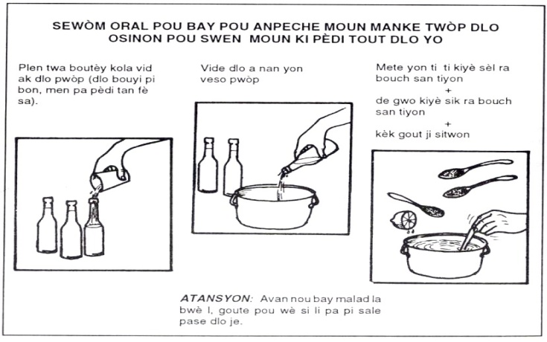**Prepare twalet ijans**

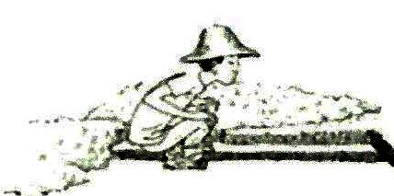An ka ijans, aloske latrin yo ki pi estab yo ap konstwi, ou ka fouye yon fos pedi tanporè solisyon an, se pou ka elimine tout vye maladi kontajyez. Ou ka fouye yon twou pou pi piti 50 santimet e 20 met tankou yon pi oubyen yon lot sous dlo potab, le sa vin posib, fos la dwe pou pi piti 6 mèt kay la pou pi pwoch. Li pa ta dwe sitye tou pre sous dlo ki kreze nan sol marekajez la. Pwofonde fos pedi a pa dwe penetre, apre ou fin itilize-l, ou dwe mete yon kouch tè sou twalèt la lè ou fin twalèt, sitou nan yon zon ki pi touche pa maladi kolera, fos pèdi a dwe bouche chak jou avek yon kouch lacho.

**Koman ou kapab trete dlo a pou bwe-l e pou ka fe manje**

Toujou utilize boutey oubyen veso pwop pou ka mete dlo! Dlo ki nan te, sous, rivye, ou pi ouve ka kontamine pa maladi kolera e avek anpil lot maladi. Dlo sa dwe byen trete avan ou bwe-l! Gen plizye fason ou ka trete dlo yo ki nan sous or rivye ki kapab kontamine. Nenpot koman li trete, dlo a dwe filtre avan pou tretman ka fonksyone pi byen.



**1. Filtrasyon dlo**

•Kite dlo a repoze jiskaske sa w’ap mete pou trete-l la fonn e dlo a dwe klè.

•Pou utilize filtraj avek twal: Pliye yon chifon pwop 4 fwa, evite e mare-l tout

nan bo bokit w’ap sevi pou filter-l la.

•Vide dlo a sou tisi pwop w’ap filtre-l la oubyen ou ka fe yon filtraj ak sab tou ou chabon. Vide dlo a nan yon po dousman sou tisi a. Aprè le ou fin itilize tisi, lave-l e kite-l chech nan soley pou seche-l oubyen dezenfekte-l avek dlo javel pou ka tiye jèm yo.



**2. Tretman dlo – bouyi-l, mete jif/klorox, Akwatab, ou mete sitron**

**Bouyi :**

Bouyi dlo a pandan 1-2 minit.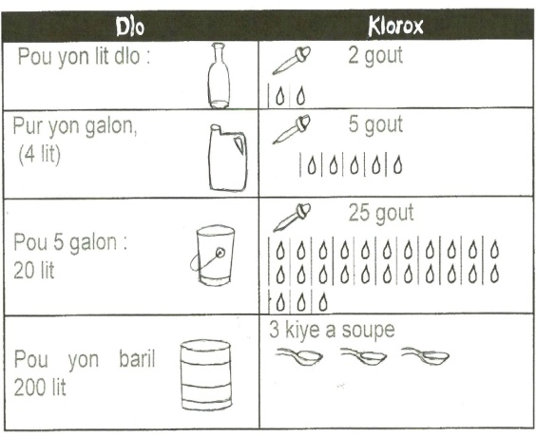 Vide dlo a nan yon veso pwop pou ka fe li fret.

**Jif/Dlo Klorox:**

Mete klorox sa ou we ou dwe mete pou kantite dlo a w’ap trete. Tann omwen 30 minit avan ou bwe-l. Si dlo a pa kle, w’ap bezwen de fwa vale klorox ou te mete a.

**Akwatab:**

Mete 1 akwatab pou chak gallon dlo. Tann 30 minit avan ou bwe-l.

**Itilizasyon sitron:**

(Metod sa pap tiye tout jem yo, men w’ap asire ke ou pa atrape kolera) Ajoute 1-2 kiye ji sitron pou yon lit dlo pou nou kapab tiye jem kolera. Vide dlo yo nan yon veso pwop.

**3. Kenbe veso dlo yo pwop**

Asire pou resevwa dlo yo toujou rete pwop! Fok nou pa mete nan yon veso sal, pa mete anyen nan veso ki pou dlo a. Vide dlo nan gode pwop.

**SEWÒM:** Bay maladi a mem kantite nan sewòm l’ap jete nan dyare ak vomi. Si ou kapab, ajoute yon demi tas ji oubyen fwi, dlo kokoye, oubyen pire bannan mi. Sa gen anpil potasyom,yon mineral ki ede moun malad ak dyare. Bay maladi a anpil goje nan bwason sa chak 5 minit, lannwit kou lajounen, jiskaske li komanse pipi nomalman. Yon moun ki gwo anpil ap bezwen 3 lit ou plis pa jou. Yon timoun 12 an dwe bwe 2 lit pa jou. Yon timoun 4 an dwe bwe 1 lit pa jou. L’ap pi bon si yo ka bwe plis. Kontinye bay bwe souvan pa ti goje.